**Ойыл аудандық орталықтандырылған кітапханар жүйесі» ҚММ**

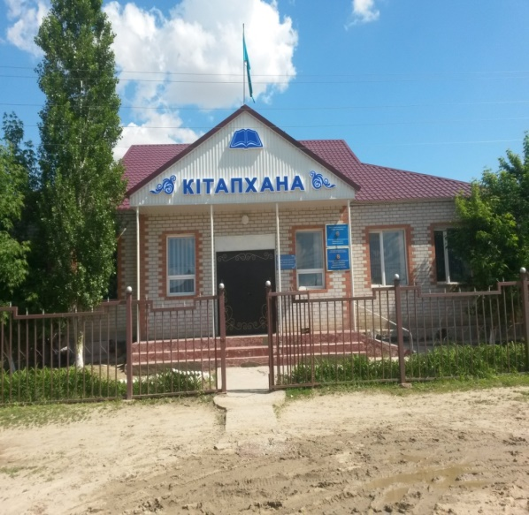**Директор:** Дауленова Гулжазира Кенесовна

**Ғимараттың құрылған жылы:** 1962 жылы

**Меншік иесі:** Мемлекеттік

**Мекен жайы:** Ақтөбе облысы, Ойыл ауданы, Шернияз көшесі №63

**Байланыс желісі:** 8(71332) 2-15-12, 2-1532

**Бөлім түрі:** 5

**Бағыты:** Әлеуметтік

**Жұмысты ұйымдастыру:** Кітапхана ісін заңнамаларға сәйкес басқаруды жүзеге асырады..Кітапхана әкімшілігін құрылымын анықтайды. Мекеменің жұмыс тәртібін ұйымдастырады. Директор жүйенің барлық жұмысына жауап береді: оған саяси-идеялық бағыты,жұмысты жоспарлау және ұйымдастыру,кадрларды іріктеп,дұрыс орналастыру және тәрбиелеу,ақша қаражаты мен құнды материалдарға иелік ету,еңбек кітапшаларын толтыру міндеттеледі. Кітапхананың жылдық және стратегиялық жоспарын дамытып,жетілдіреді. Қызметкерлерге дұрыс еңбек жағдайын қамтамасыз етеді.,олардың еңбек тәртібін,қауіпсіздік техникасын мен өрт қауіпсіздігін ережелерін сақтауын бақылауға міндетті.

**Материалдық техникалық базасы:** Ғимараттың жалпы алаңы-292,5, оқырман залы сыйымдылық-30, кітап қоры- 36048,барлық қызметкерлер саны-17

**Ғимараттың түрі:** Бейімделген

**Қызмет түрі:** Мәдени-ағарту жұмысын ұйымдастыру,халықтың рухани-мәдени сұраныстарын қанағаттандыру,оқырмандардың қызығушылығын арттыру.

**Барлық халық саны**-5990

**Қызығушылық клуб саны:**4

**«Жас қалам»** жас ақындар шығармашылық клубы – шығармашылыққа бейімді жастардың шығармашылығын дамыту;

**«Сұңқар»** жасөспірімдер клубы-патриоттық тәрбие беру

**«Денсаулық»** клуб жұмысы-салауатты өмір салтын насихаттау

**«Ардагерлер»** ардагерлерклубы- бос уақыттарын тиімді пайдалану

Әлеуметтік желі: Oiyl_kitaphana, Oiyl_madeniet

Интернет желісі: волоконный 587 мбс

